打开网站https://jyxyks.jnu.edu.cn/loginController.do?login进行登录，用户名为考生身份证号，初始密码为123456。
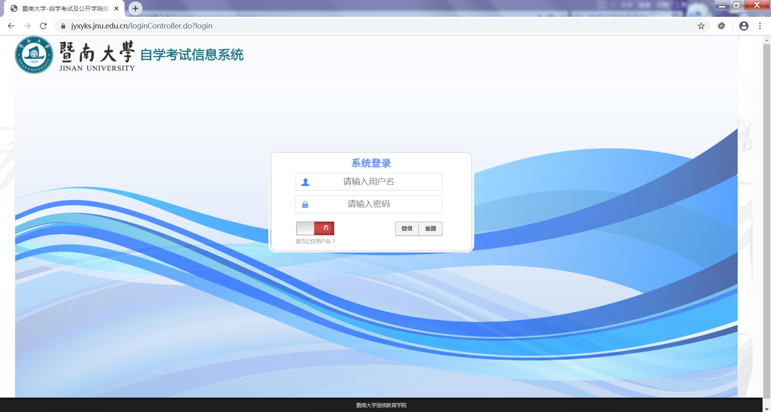

登录后出现如下界面，点击打印准考证菜单

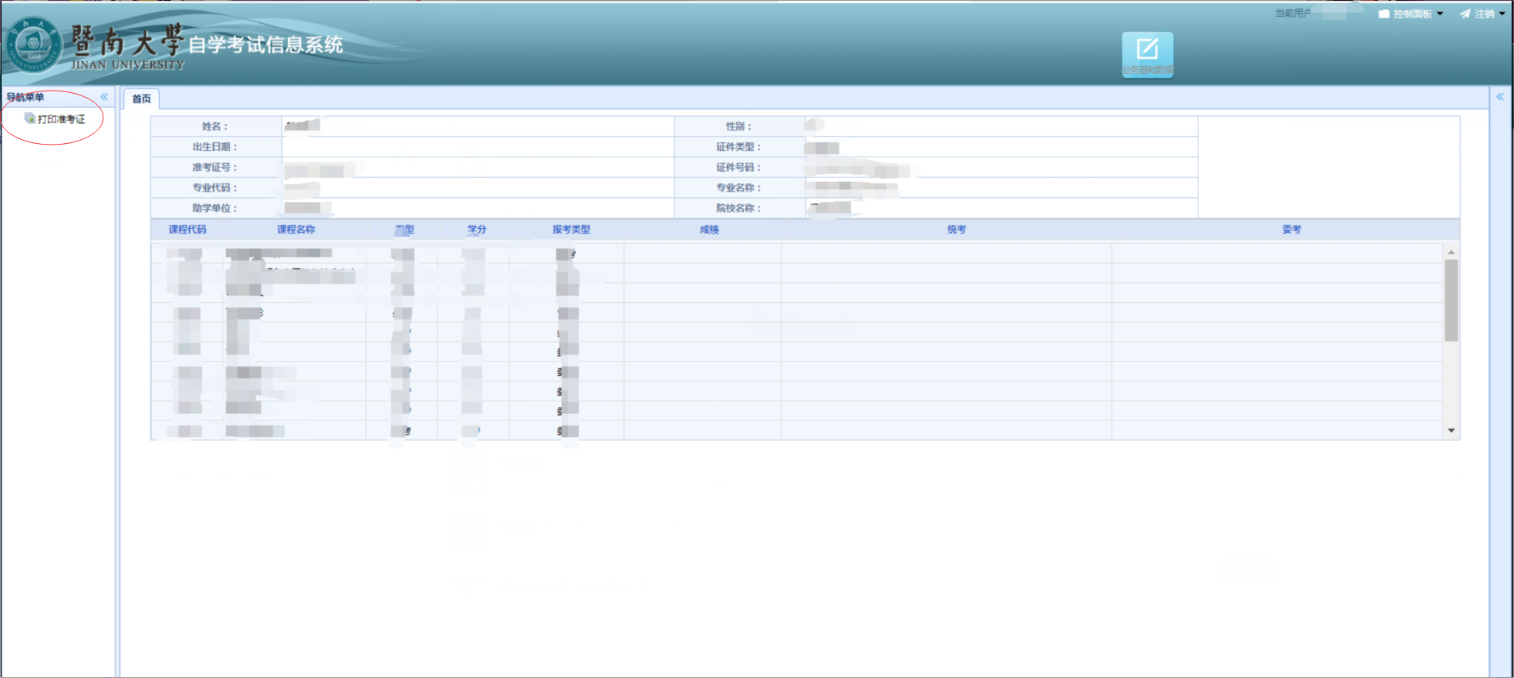

点击菜单后会出现如下列表界面，在列表中选择需要打印准考证的数据，然后再点击准考证按钮，等待系统反应，

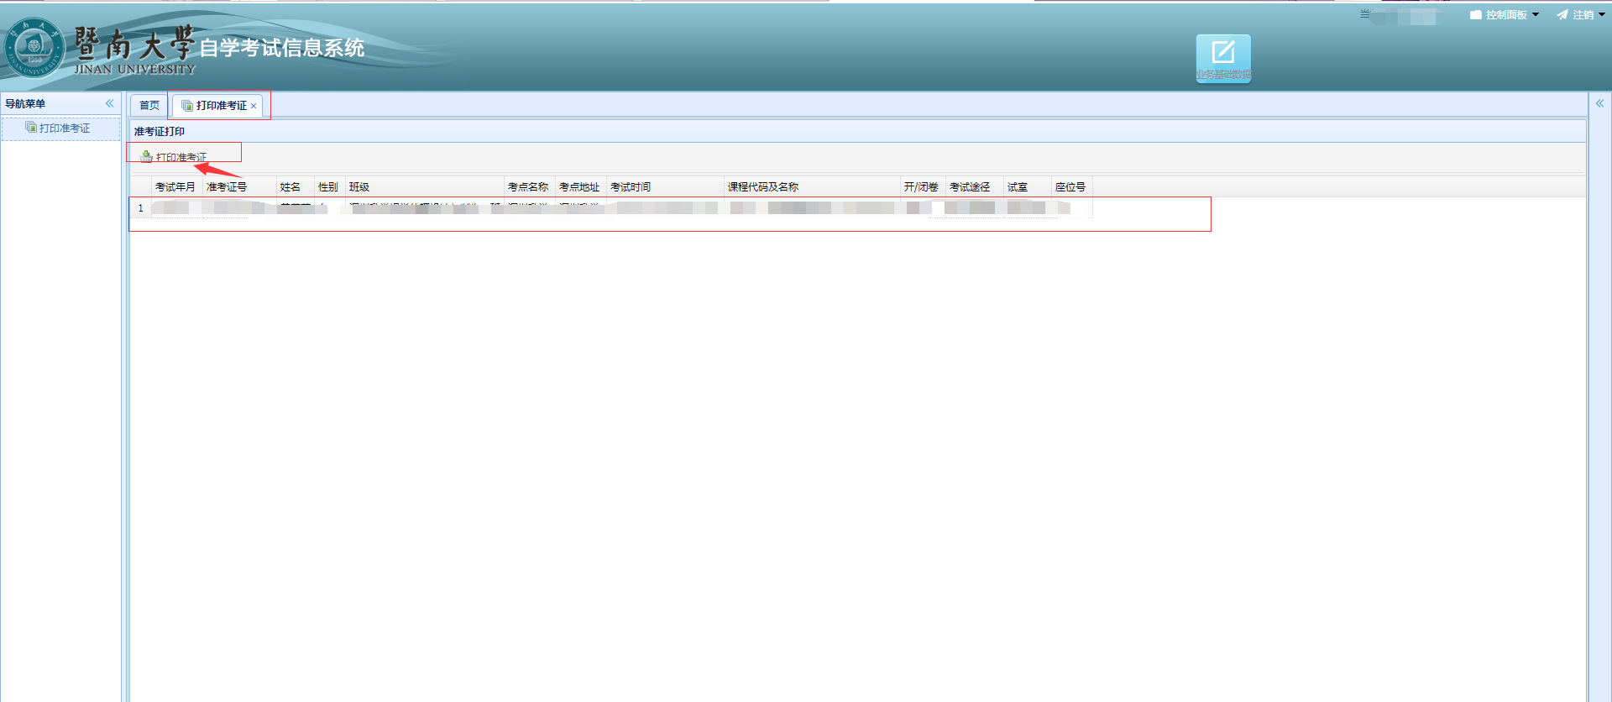

系统处理完毕后 会出现一个pdf的文件下载，下载到本地后即可用该pdf进行打印操作
